华南理工大学
《算法设计与分析》课程实验报告
实验题目： 列车问题
姓名： 贾中昊 学号： 201536551220
班级： 15网工 组别： 陈晨组
合作者： 其他组员
指导教师： 何克晶
实验概述
【实验目的及要求】

题目如下

列车问题

Time Limit: | 2000MS |  | Memory Limit: | 30000K

Description
从A到B有若干个车站，编号从0到m，列车的最大载客量是n。每次列车开车之前，会从各个车站收集订票信息。一共有t条订票信息，一条订票信息包括：起点站，终点站，人数。票价在数值上等于起点站与终点之间的车站数（包括终点站，不包括起点站）。由于列车的最大载客量是一定的，所以不一定能接受所有的订票。对于一条订票order，只能全部接受，或者是全部拒绝。现在选择接受订票使之利润最大，输出这个最大利润.

Input
含多个例子，每个例子第一行为三个整数n,m,t,分别代表最大载客量、除A外的车站数量、订票信息总量。接下去t行为订票信息，每一行代表一条订票信息，一条订票信息包括三个整数，分别是起点站编号、终点站编号、人数。以0 0 0结束输入.m<30,t<30。

Output
每个例子输出一行，代表最大利润值。

Sample Input
10 3 4
0 2 1
1 3 5
1 2 7
2 3 10
10 5 4
3 5 10
2 4 9
0 2 5
2 5 8
0 0 0

Sample Output
19
34

Hint
剪枝

【实验环境】
操作系统：Windows 10
实验内容
【实验过程】
- 实验步骤：

1.上网查阅资料。
2.理解Hint中的方法，即使DFS + 剪枝。
3.将该算法实现。
4.算法测试通过。
5.撰写实验报告。

- 实验数据：

如图所示：
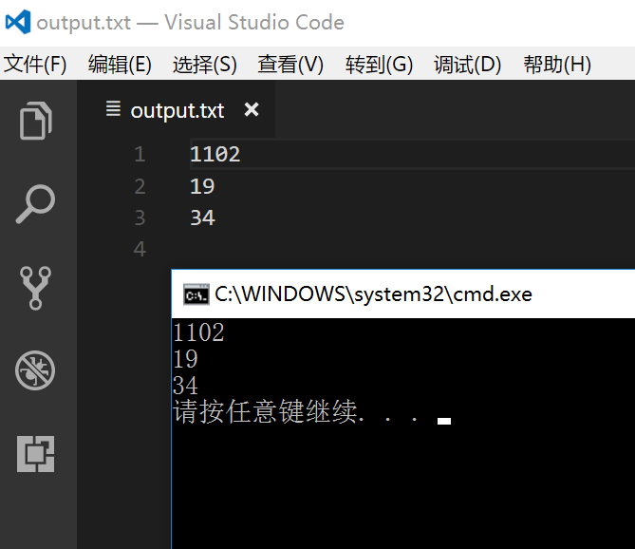
效果图1 测试数据的答案和实际输出

- 实验主要过程：

代码文件可见附件。下方为代码截图：

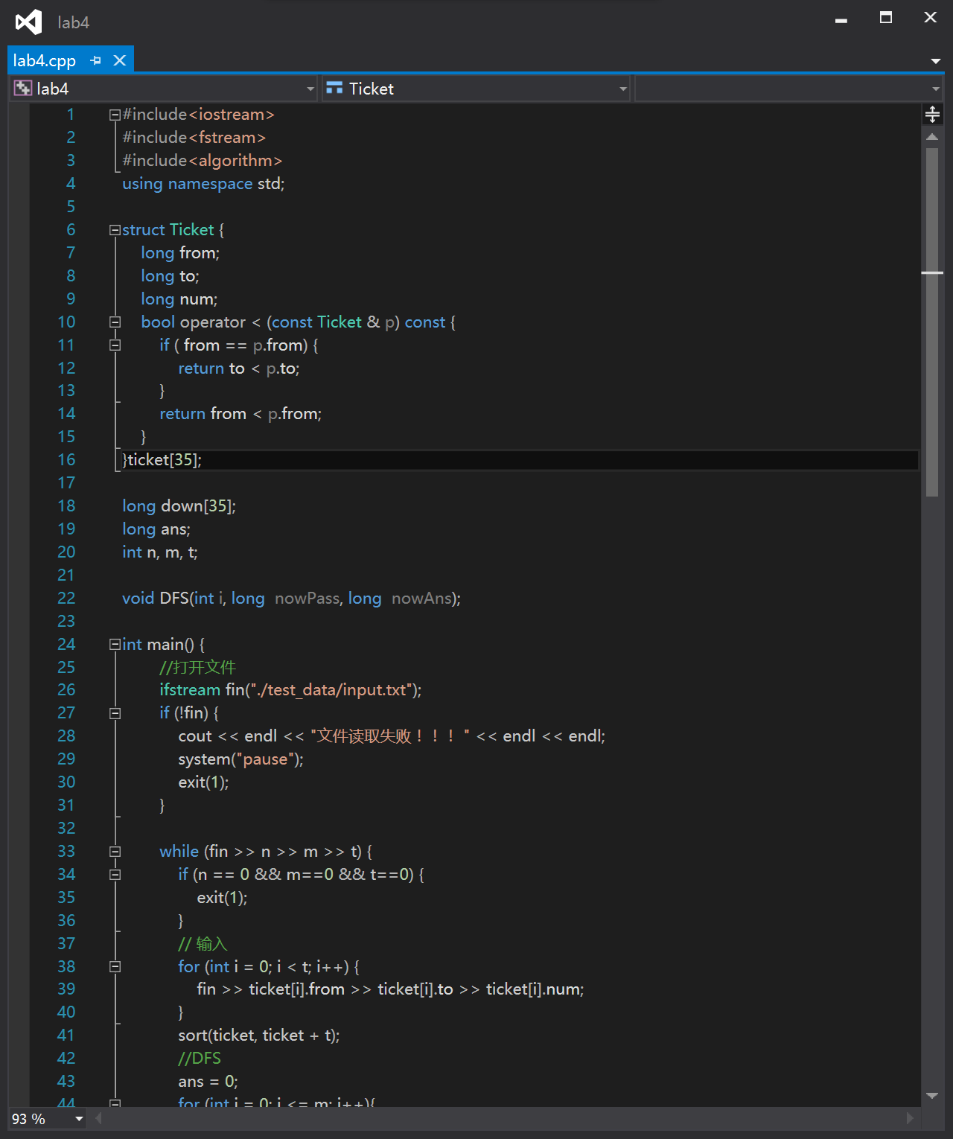
代码图1

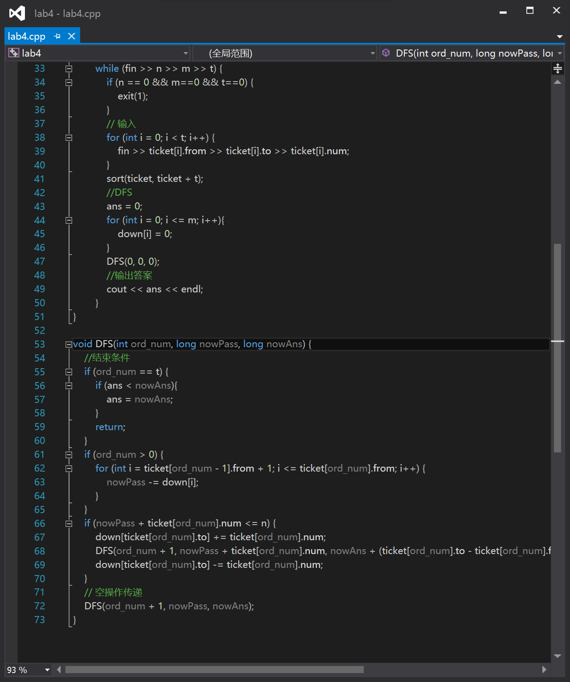
代码图2

全部代码如上所示，该题算法的核心是 DFS + 剪枝。
但不同的剪枝方法会造成时间复杂度极大的不同。

关于数据读入，本程序使用“文件输入数据”方式。

小结
该题的核心是DFS + 剪枝。
首先说明为什么不用 BFS + 剪枝：因为最多30个车站，每个车站最多 n个状态，实在使太多了，就算用状态压缩也难以表示。况且 DFS的实现要简单很多。
然后不同的剪枝方法在时间上又极大的不同。
考虑最坏情况，复杂度为 O( 2 ^ t ) 最高为 2 ^ 30 远远超时。
而一些普通的剪枝（比如我第一次、第二次实现的剪枝算法）并不能将时间减到规定内。
最后参考了网上的代码，才实现了最终的剪枝算法：
先把订单按出发地排序，当出发地相同时按目的地排序。
然后在DFS时， 只考虑从上一个订单的出发地到本次订单出发地之间的上下车人数。
这样的剪枝大大缩短了时间，可以很快得出结果。

指导教师评语及成绩
评语：

成绩： 指导教师签名：
批阅日期：

